**Umělá inteligence v praxi – Jak zrakově znevýhodněnému člověku může pomoci?**

KDY? Ve středu 30. října v 17:00 hodin

KDE? v aplikaci Teams – přihlašovací formulář na tomto odkazu:  
<https://1url.cz/@beseda_michaela_dlha_prihlas>

Umělá inteligence (AI) může významně pomoci nevidomým lidem v každodenním životě prostřednictvím různých aplikací a programů, které jsou často dostupné zdarma.

Srdečně vás zveme na online besedu s Michaelou Dlhou, která nám přiblíží aktuální možnosti využití umělé inteligence pro nevidomé v praxi.

Pokud máte jakékoliv dotazy k tématu, zašlete je emailem na petrova@sons.cz nejpozději do 25. 10."

Na tuto besedu je nutné se přihlásit pomocí formuláře Microsoft. Pokud byste měli jakékoliv potíže s vyplněním formuláře, kontaktujte telefonicky Petru Trunečkovou na tel:736 671 586 Ta vám s vyplněním pomůže. Případně kontaktujte pracovníka SONS ve vašem okolí. Formulář lze vyplnit z jakéhokoliv počítače, či mobilního zařízení. Není tedy třeba vyplňovat z vlastního počítače.  
Po vyplnění formuláře, vám bude na email zaslán odkaz pro připojení ke schůzce. Nejpozději však hodinu před plánovaným začátkem akce. Tedy v 16:00. Přihlášky provedené po 16:00 Již nebudeme schopni odbavit.  
Formulář se vám zobrazí také po načtení tohoto QR kódu.  
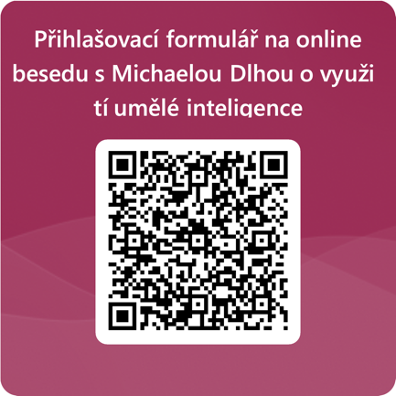

Od 16:00 se můžete zkušebně připojit pro vyzkoušení funkčnosti připojení a mikrofonu. Po 17:00 již nemáme kapacitu tyto záležitosti řešit. Děkujeme za pochopení.

Doporučujeme také pročíst si návod a informace o připojování na následujícím odkazu.

<https://www.sons.cz/Navod-na-pripojeni-ke-schuzce-v-MS-Teams-P4012017.html>

Za tým SONS online, Hanka Petrová